Xung đột Trung Đông làm giảm lo ngại về tình trạng dư thừa công suất của ngành vận tải container
The Loadstar
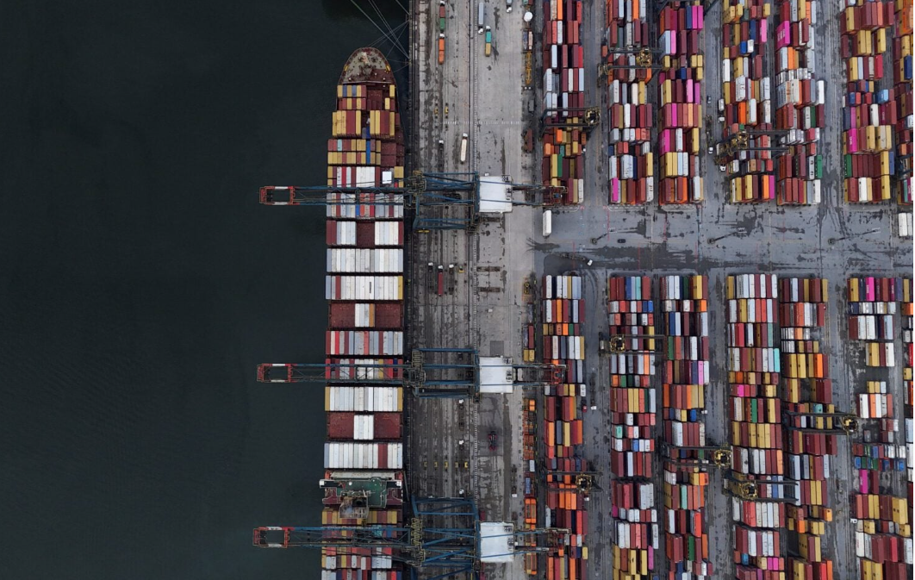
Charlotte Goldstone (The Loadstar) – Xung đột tại Trung Đông có thể làm thay đổi đáng kể những dự báo về tình trạng dư thừa công suất sắp xảy ra trong ngành vận tải container.
Những gián đoạn kéo dài tại Biển Đỏ đang hấp thụ một phần công suất tàu và khiến thị trường cước vận tải duy trì ở mức chặt chẽ hơn so với dự đoán.
Ông Jonathan Roach, chuyên gia phân tích thị trường container tại Braemar, cho biết các diễn biến địa chính trị ngày càng đóng vai trò quan trọng trong việc định hình cán cân cung – cầu của ngành vận tải container.
Ông cho biết các ước tính hiện tại cho thấy đội tàu container toàn cầu sẽ tăng khoảng 4% trong năm nay, tăng lên khoảng 8% vào năm 2027, và có thể đạt 12% vào năm 2028 khi “sổ đặt đóng tàu lớn” của ngành được bàn giao. Làn sóng bổ sung tàu mới này trước đây đã làm dấy lên lo ngại về tình trạng dư thừa công suất.
Trong báo cáo triển vọng thị trường tháng 1, Braemar dự đoán các hãng tàu sẽ bắt đầu quay trở lại quá cảnh qua Suez Canal trong nửa đầu năm 2026, và hoạt động sẽ bình thường hóa vào nửa cuối năm. Tuy nhiên, sự leo thang xung đột trong khu vực đã khiến mốc thời gian này trở nên không chắc chắn.
Ông Roach cho biết: “Hiện nay kịch bản này có vẻ khó xảy ra, và có khả năng các tuyến đi vòng tránh Biển Đỏ sẽ kéo dài suốt năm 2026. Nếu điều này xảy ra, các tàu container có thể chưa quay lại tuyến vận chuyển thường xuyên qua Kênh đào Suez cho đến năm 2027.” Việc phải đi trên các tuyến đường dài hơn sẽ tăng mức độ sử dụng tàu và kéo dài thời gian hành trình, từ đó làm giảm công suất thực tế của đội tàu, giúp bù đắp phần nào tác động của việc bàn giao tàu mới.
Trong điều kiện khai thác bình thường, Braemar ước tính tình trạng dư thừa công suất của ngành có thể đạt khoảng 14% trong năm nay, tăng lên 20% vào năm 2027, và có thể tới 30% vào năm 2028. Tuy nhiên, nếu Suez Canal vẫn hầu như không được các hãng container sử dụng, thì bức tranh dư cung thực tế sẽ thay đổi đáng kể.
Một tính toán của Braemar cho thấy việc đi vòng qua mũi Hảo Vọng có thể làm giảm mức dư thừa công suất hiệu quả xuống còn khoảng 5% trong năm nay, 11% vào năm 2027, và khoảng 22% vào năm 2028.
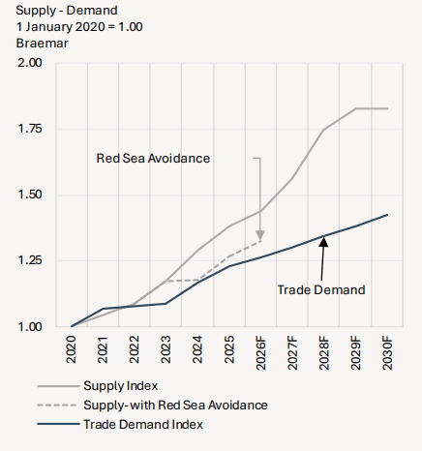
Nguồn: Braemar
Ông Roach cũng cho biết làn sóng đặt đóng tàu container mới sau đại dịch có thể hữu ích về mặt chiến lược hơn nhiều so với dự đoán trước đây, bởi các chuyến đi dài hơn đòi hỏi nhiều tàu hơn để duy trì tần suất dịch vụ. Ông nói: “Động lực này cũng giúp giải thích vì sao các hãng tàu tuyến vẫn tiếp tục đầu tư vào tàu đóng mới.” Ông Roach cũng cho rằng xung đột tại Trung Đông nhiều khả năng sẽ tiếp tục ảnh hưởng đến “vận mệnh” của ngành vận tải container ít nhất đến năm 2026.
Thực tế, ông Peter Sand, trưởng bộ phận phân tích tại Xeneta, nói với podcast News in Brief của The Loadstar rằng sự leo thang xung đột mới nhất tại Trung Đông đã làm thay đổi động lực thị trường theo hướng có lợi cho các hãng tàu.
Ông nói: “Chúng ta đã chứng kiến một sự đảo chiều hoàn toàn kể từ khi các cuộc tấn công bắt đầu ở Trung Đông. Cục diện gần như lập tức thay đổi – các hãng tàu hiện đang nắm lợi thế và không vội vàng. Họ nhận thấy mức cước vận tải sẽ duy trì ở mức cao trong ngắn hạn, và có thể còn tiếp tục như vậy trong tương lai gần.”
The Loadstar được giới lãnh đạo cao cấp trong lĩnh vực logistics và quản lý chuỗi cung ứng đánh giá là một trong những nguồn phân tích và bình luận có ảnh hưởng nhất của ngành.
--------------------------------------------

